Телефон для младшего школьника – как организовать взаимодействие
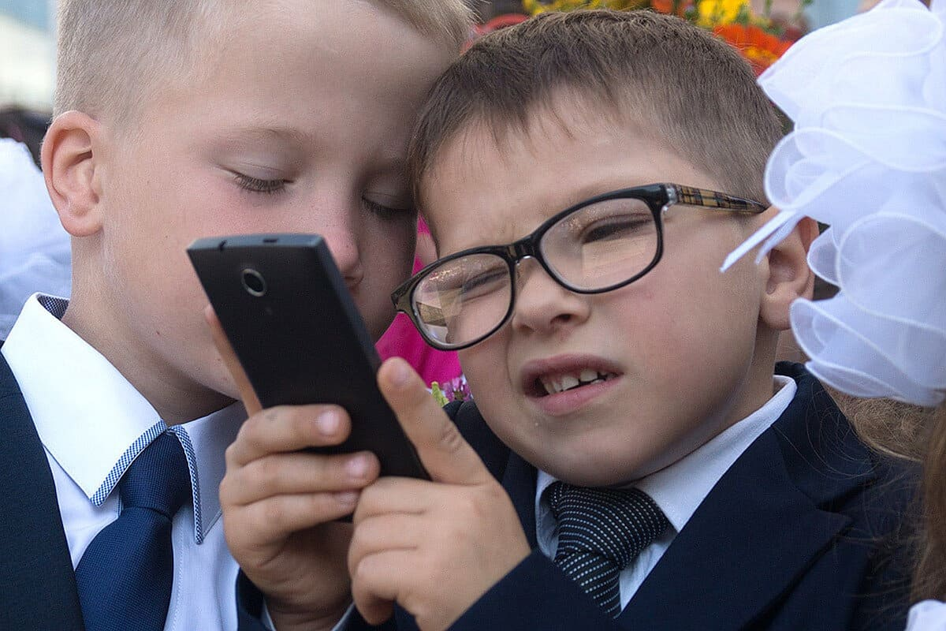

В современных реалиях наличие у младшего школьника телефона – необходимость. Тем не менее, у многих родителей этот факт вызывает немало опасений.
Давайте рассмотрим, для чего в принципе может использоваться телефон
- В первую очередь, это вопрос безопасности – ребенок может позвонить/написать родителям, если заблудился или оказался в опасной ситуации и ему требуется помощь.
- Во-вторых, это общение – смс, звонки, коммуникация в социальных сетях.
- В-третьих, телефон с выходом в интернет дает безграничные возможности для познания, и ребенок может использовать смартфон как энциклопедию, словарь и учебник одновременно.
- В-четвертых, это полезные приложения, фоторедакторы, и много всего остального
Как мы видим, положительных аспектов куда больше, чем кажется на первый взгляд.

Формирование зависимости
Все знают это страшное слово — «зависимость», главный страх современных родителей. Интернет-зависимость, компьютерная зависимость, зависимость от онлайн-игр – названий много, смысл один. Для того, чтобы обезопасить ребенка и наладить взаимодействие с гаджетом, необходимо понимать механизм формирования зависимости.
Зависимость формируется тогда, когда ребенок не может удовлетворить базовые потребности в реальной жизни. Если, например, в школе сверстники травят, учителя давят, родители не помогают так, как это требуется ребенку, тогда у него остается только один выход – виртуальная реальность. Там, в социальных сетях, всегда можно найти то окружение, которое поможет удовлетворить потребности в общении.
То же самое касается любой другой потребности: в познании, а главное, в отдыхе и развлечении. Не каждый родитель учит своего ребенка с детства отдыхать – казалось бы, что здесь такого, чему нужно учить? А на самом деле, большинство современных детей действительно не умеют отдыхать. Посмотрите на себя – скорее всего, приходя с работы, вы залипаете в телефоне. Ребенок считывает это и ведет себя ровно так же, думая, что смартфон – единственная возможность отдохнуть и развлечься. Учите ребенка альтернативе: активный отдых, спорт, прогулки на свежем воздухе без использования гаджетов, настольные игры, чтение, просмотр фильмов, кружки, секции. Чем больше у ребенка вариантов, как провести досуг (исходя из его направленности и интересов), тем меньше вероятности, что смартфон принесет ему вред.
Правила безопасности
Ну, и конечно, школьника заранее нужно учить правилам безопасности в Сети. Как вы учите дошкольника не переходить дорогу на красный свет и не разговаривать с незнакомыми людьми на улице, точно так же необходимо объяснять, как вести себя в Сети. Не отвечать на сообщения от незнакомых людей, никогда не указывать свой адрес и геолокацию, не переходить по непонятным ссылкам. Обязательно проговорите варианты мошеннических схем и звонков: нельзя продолжать разговор, если звонят из банка, из полиции, откуда угодно. Пусть ребенок знает, что он может разговаривать только со знакомыми ему людьми – родителями, бабушками с дедушками, дядями с тетями, учителями и друзьями. Вы всегда можете установить родительский контроль и заблокировать видео и сайты, содержащие нежелательный контент для младших школьников, но будьте готовы к тому, что дети могут найти способ обойти блокировку.
Правила пользования телефоном
Важно обсудить с ребенком, что относиться к телефону нужно максимально бережно, но катастрофы не произойдет, если с гаджетом что-то случится: ребенка любить меньше не станут и ругать не будут. Нам, взрослым, кажется очевидным, что любовь к ребенку не зависит от потерянного телефона, но школьникам так не кажется: поисковые группы еженедельно ищут детей, которые не вернулись из школы домой, потому что боялись родительского гнева из-за разбитого смартфона. «Мама сказала, что выгонит из дома, если сломаю!» — ребенок воспринимает эти слова буквально. Нередки случаи, когда дети бросались поднимать телефоны, упавшие на тонкий лед или на рельсы перед едущим поездом.
В целом, взаимодействие со смартфоном – это часть нашей жизни. Учить этому ребенка нужно постепенно, объясняя и показывая на личном примере. Помните о том, что если у ребенка не будет достаточной активности в реальной жизни, то он начнет жить в виртуальной реальности и там дорисовывать свою жизнь до идеала.

